13 ноября 2017г. Тема недели: «Здоровей-ка»
План-конспект по ознакомлению с окружающим
( возраст детей: с 2 до 3 лет)
Разработала: Карымова И.Р
воспитатель МБДОУ №27

Тема: дидактическая игра «Зайка Степашка учится чистить зубы.
Программное содержание: закрепить знания у детей о необходимости выполнения гигиенических процедур.
Материал: игрушка заяц, зубная щетка, муляжи овощей, фруктов.
ХОД ЗАНЯТИЯ:
Малыши сидят на коврике. Воспитатель приносит с собой куклу Степашку и обращается к детям:
ВОСПИТАТЕЛЬ: Ребята, к нам в гости сегодня захотели прийти два друга – Филя и Степашка. Филя пришёл, а Степашки что-то нет. Интересно, что же произошло? Может быть, он заболел? (Обращается к Филе).
ФИЛЯ: Не знаю, мы вчера были в гостях у Каркуши. Степашка был совсем здоровым, съел много конфет, варенья, да еще пакет грецких орехов.
ВОСПИТАТЕЛЬ: (удивленно). И все это он съел один? И, конечно же, орехи он разгрызал зубами?
ФИЛЯ: Да.Тут появляется Степашка с перевязанной щекой.
ВОСПИТАТЕЛЬ: (обращается к детям). Как вы думаете, что же произошло со Степашкой? (дети дают свои варианты ответов).
ВОСПИТАТЕЛЬ: Что с тобой случилось, Степашка, расскажи ребятам, почему у тебя перевязана щека?
Степашка рассказывает, что он был в гостях и там съел много сладкого, потом стал зубами разгрызать орехи и сломал себе зуб. Ночью он не мог спать, так как у него разболелись зубы и распухла щека.
ВОСПИТАТЕЛЬ: Ребята, как вы считаете, можно есть так много конфет, и грызть зубами орехи? (ответы детей).
Степашка, а зубы ты на ночь чистил?
СТЕПАШКА: Вот еще, стану я свои зубки мучить какой – то колючей щеткой, она же невкусная.
ВОСПИТАТЕЛЬ: Оказывается, Степашка думает, что щетку надо есть. Ребята, а вы знаете, зачем нам нужна зубная щетка? (ответы детей).
А как выдумаете, зачем нужно чистить зубы? (ответы детей).
- Да, ребята, зубы надо беречь с детства, их нужно утром и вечером чистить зубной щеткой и пастой, а после еды полоскать рот теплой водой. Ни в коем случае нельзя есть много конфет, и разгрызать орехи зубами. Для наших зубов очень полезно есть морковку, капусту и яблоки.
ВОСПИТАТЕЛЬ: Филя, а ты умеешь чистить зубы? Покажи ребятам, как нужно правильно их чистить. Филя «берет» зубную щетку и «чистит зубы».
СТЕПАШКА: (плачет). О-О-О-О, я больше не буду так делать, буду чистить зубы, но сейчас-то что мне делать? Помогите!
ВОСПИТАТЕЛЬ: Ребята, нам надо помочь Степе. Кого мы позовём на помощь? (предположения детей)
Давайте позовем доктора Айболита, он запломбирует Степе зубы.
СТЕПАШКА (испуганно). Ой-ой-ой, не надо, боюсь!!!
Дети и воспитатель уговаривают Степашку, убеждают, что надо потерпеть. Степа соглашается. Воспитатель звонит по телефону и вызывает доктора Айболита.
Появляется доктор Айболит. Он спрашивает: «Что случилось? Кто меня вызвал? Где больной?»
Воспитатель предлагает детей рассказать доктору, что случилось со Степашкой. Вызывает одного ребенка, при необходимости подсказывает ему.
Следует инсценировка: доктор Айболит лечит Степашке зубы, предварительно вымыв руки. Все благодарят доктора.
ВОСПИТАТЕЛЬ: Вот и вылечил Айболит зубы нашему Степашке.
СТЕПАШКА: Спасибо вам, ребята, спасибо, доктор Айболит, теперь я буду беречь свои зубы, чистить их и полоскать рот. До свидания, ребята, нам пора домой.
Дети прощаются с героями.
ВОСПИТАТЕЛЬ: Как плакал Степашка, когда у него болели зубы? (О-о-о).
- А кто помог ему? (Доктор Айболит).
- Что мы научили Степу делать? (Чистить зубы).
- А почему у Фили зубы такие красивые и белые, крепкие? (Он их бережет, чистит)
- Вы хотите иметь такие же красивые белые зубки, как у Фили? (Хотим!)
ВОСПИТАТЕЛЬ: Тогда надо ухаживать за ними, как это делает Филя.

7 ноября 2017г. Тема недели: « Транспорт»
План-конспект по лепке
( возраст детей: с 2 до 3 лет)
Разработала: Карымова И.Р
воспитатель МБДОУ №27
Тема: Разноцветные колеса
Программное содержание: Продолжать знакомить ребенка с пластилином и его свойствами; закреплять умение скатывать шары из пластилина круговыми движениями рук, расплющивать заготовку, закреплять знание цветов.
Материал: мягкий пластилин, подкладные доски, салфетка, дощечка, машина.
Ход НОД:

Воспитатель загадывает детям загадку:
«Возит груз туда-сюда,
Не устанет никогда.
Есть и фары, руль , кабина,
Называется…..(машина)
После того, как дети отгадают загадку, педагог достает из коробки машинку. Дети рассматривают ее, называют ее части, называют цвет, вспоминают, что катали на ней.
Затем воспитатель проводит игру «Воробушки и автомобиль». Одному ребенку, изображающему автомобиль, дают руль. Другие дети исполняют роль воробушек.
Воспитатель говорит: «Воробушки! »дети воробушки начинают бегать по комнате, весело чирикать. Педагог дает команду «Автомобиль!» воробушки убегают . Автомобиль движется и гудит : «Би -би! ».
Затем дети садятся за столы. Педагог раздает детям картинки. Просит рассказать, что на них нарисовано. Дети говорят, что это машина. Педагог обращает внимание детей на то, что машины без колес. Спрашивает, чего не хватает? Затем предлагает помочь автомобилю и сделать для него колеса. Педагог показывает, как нужно лепить колеса, раздает раздаточный материал, дети приступают к работе. Воспитатель помогает каждому ребенку, комментирует свои действия и действия ребенка. Воспитатель хвалит детей. Воспитатель проводит дыхательную гимнастику:
«По шоссе летят машины-
Все торопятся, гудят.
Мы накачиваем шины
Дышим много раз подряд»
(Дети стоят, слегка ссутулившись, голова опущен, на раз опускаются ниже, руки свешены-вдох, на два в исходное положение-выдох .Упражнение повторяется 4 раза)
Педагог еще раз благодарит детей за хорошую работу, теперь все машины могут отправляться в путь.

8 ноября 2017г. Тема недели: «Транспорт»
План-конспект по развитию речи
( возраст детей: с 2 до 3 лет)
Разработала: Карымова И.Р
воспитатель МБДОУ №27

Тема: Рассматривание автомашин, автобуса, трамвая.
Цель: учить различать по внешнему виду и называть грузовой и легковой автомобили, автобус, трамвай, а также их основные части.
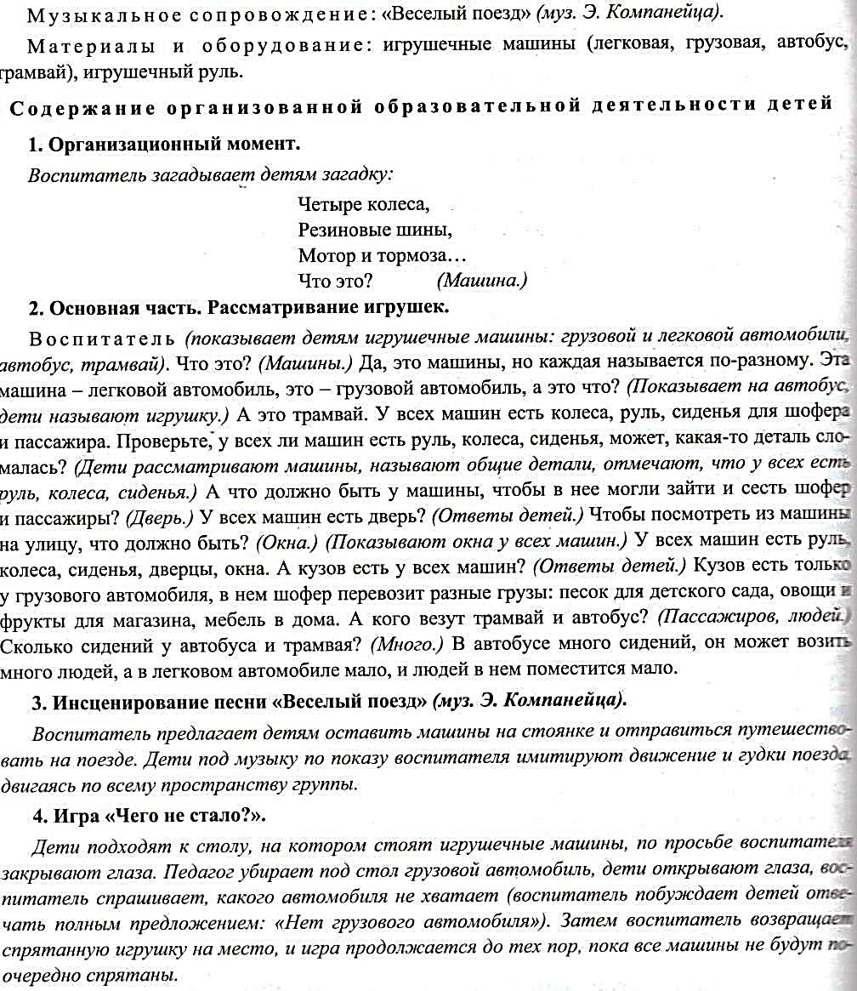

8 ноября 2017г. Тема недели: «Транспорт»
План-конспект по рисованию
( возраст детей: с 2 до 3 лет)
Разработала: Карымова И.Р
воспитатель МБДОУ №27

Тема: «Машины нашего города».
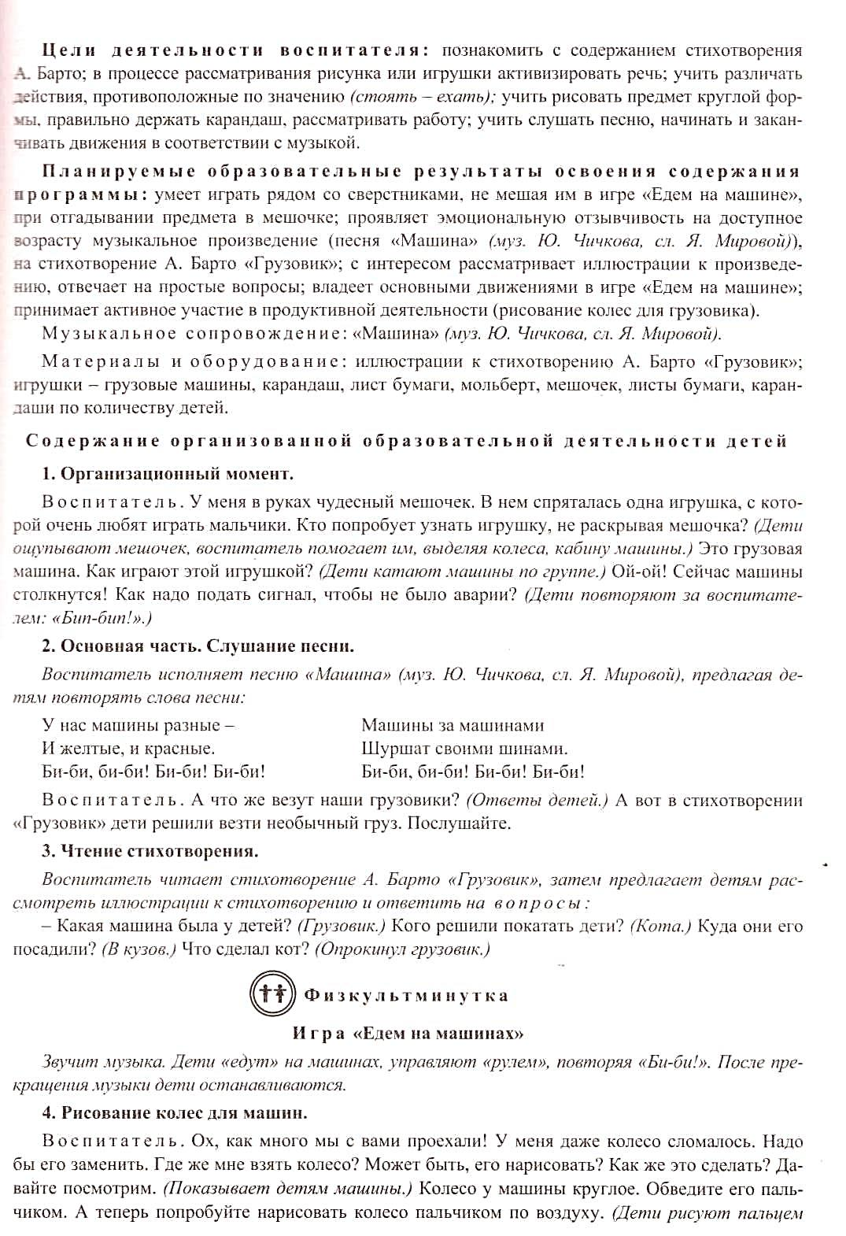

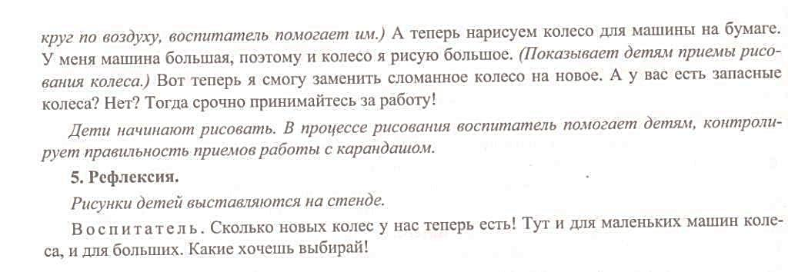

9 ноября 2017г. Тема недели: «Транспорт»
План-конспект заучивание стихотворения
( возраст детей: с 2 до 3 лет)
Разработала: Карымова И.Р.
воспитатель МБДОУ №27

Тема: «Самолет»
Программное содержание: помочь детям понять содержание стихотворения. Вызвать желание слушать и повторять. Приучать детей правильно произносить звук «з», отчетливо и ясно произносить слова с этой буквой.
Материал: книжка со стихами А.Барто, игрушка – козленок.
Приемы: Игровой - играем с козленком;
- показ с объяснением;
-чтение стихотворения;
- опрос детей (хоровые и индивидуальные ответы);
- развивать умение слушать до конца.
Ход НОД:
Воспитатель предлагает вниманию детей козленка. Читает стихотворение, сопровождая чтение показом некоторых действий.
Воспитатель читает стихотворение еще 2-3 раза. Дети помогают ему, затем декламируют стихотворение самостоятельно.

10 ноября 2017г. Тема недели: «Транспорт»
План-конспект по развитию речи
( возраст детей: с 2 до 3 лет)
Разработала: Карымова И.Р
воспитатель МБДОУ №27

Тема: Рассматривание картины «Делаем машину»
Программное содержание: Помочь детям понять содержание картины; в процессе рассматривания активизировать речь детей; учить договаривать слова, небольшие фразы.
Материал: наглядно-дидактическое пособие: картина.

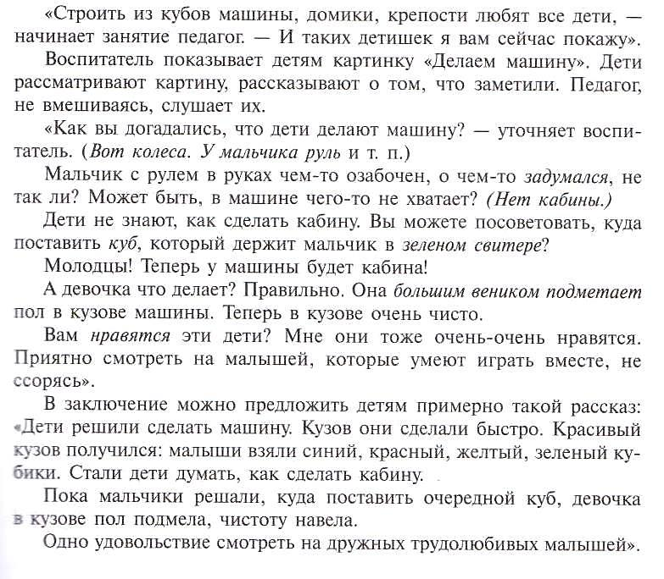

10 ноября 2017г. Тема недели: «Транспорт»
План-конспект по конструированию
( возраст детей: с 2 до 3 лет)
Разработала: Карымова И.Р.
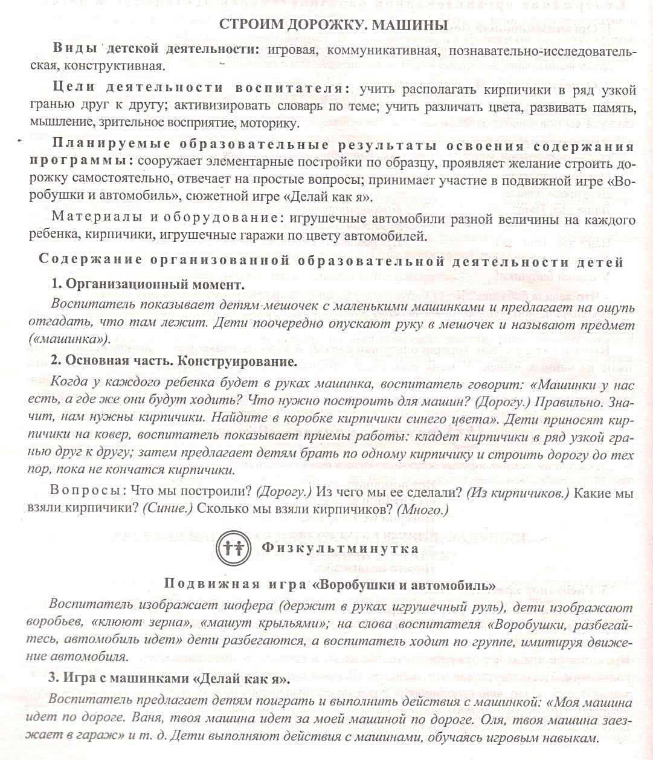
воспитатель МБДОУ №27

1 ноября 2017г. Тема недели: «Дружба»
План-конспект по рисованию
( возраст детей: с 2 до 3 лет)
Разработала: Карымова И.Р
воспитатель МБДОУ №27

Тема: Мячик
Программное содержание: продолжать учить держать карандаш тремя пальцами. Учить определять цвет предмета.
Материал: разноцветные мячи, карандаши, мольберт, 1/2А4 листа на каждого ребенка с трафаретом мяча.
Ход НОД
Ребята, давайте с вами поиграем в очень увлекательную игру. Игра называется « Передай мяч другу». Вставайте все в кружок . Будем передавать мяч другу, проговаривая его имя.
Воспитатель: Мяч может скакать, прыгать, катиться. Мяч имеет круглую форму. А вот у меня коробка с игрушками. Все игрушки в ней перемешались. Помогите мне разложить игрушки и отберите себе мячи. Давайте вспомним, как можно играть с мячом.
Упражнения с мячом: мяч можно катать; мяч можно кидать вверх и затем ловить; можно бросать об пол и ловить с отскока.
- Вот какая интересная игрушка! Как интересно и весело играть.
Посмотрите, какие красивые мячи у нас есть - красные, синие и желтые. А давайте попробуем их нарисовать.
- А кто мне скажет – какой формы мячик? (круглый)
-Правильно, а какого цвета наши мячики? (красные, синие, желтые)
-Молодцы ребята! А сейчас выберем цвет для своего мячика, возьмем карандаши и нарисуем свой мяч.
( воспитатель на мольберте показывает приемы рисования фигуры мяча и способы его раскрашивания.)
Дети рисуют и раскрашивают рисунки. Воспитатель контролирует приемы работы и оказывает помощь детям, испытывающим затруднения.
Пальчиковая игра «Мячик»:
(Сожмите руки в кулаки)
Мне подарили мячик,
Он круглый и большой.
(вращение кистями рук).
Взлетает он до неба
Над моею головой.
(Ударять кулаком о ладонь другой руки).
- Рефлексия.
- Какие яркие мячи у вас получились! Вам они нравятся.
- Что мы научились рисовать?
- А какие стихотворения вы знаете про мяч?
« Мой веселый звонкий мяч
Ты куда помчался вскачь,
Желтый, красный, голубой,
Не угнаться за тобой».

3 ноября 2017г. Тема недели: «Дружба»
План-конспект по развитию речи
( возраст детей: с 2 до 3 лет)
Разработала: Карымова И.Р
воспитатель МБДОУ №27
Тема: Рассматривание картины Е.Батуриной «Спасаем мяч».
Программное содержание: Развивать умения детей воспринимать изображения на картине, отвечать на вопросы воспитателя по ее содержанию, повторяя за ним отдельные слова и несложные фразы. Побуждать детей проговаривать фразы за воспитателем при чтении знакомого им стихотворение А.Барто «Мячик». Вызвать сочувствие у детей к девочке Тане.
Материал: картины Е. Батуриной «Спасаем мяч»,
стихотворение А. Барто «Мячик», кукла Таня.
ХОД НОД:
Воспитатель показывает большой яркий мяч и говорит: - "Одна девочка играла вот с таким же большим и красивым мячом, но вот, что случилось" (открывает приготовленную картину)
Рассматривание картины:
Вопросы: - Дети, что вы видите на картине? (Поляна, на ней кусты, елочки и цветы).
На поляне трое детей. Дети играли в мяч и уронили его в большую лужу.
"Ой, испугалась девочка с куклой и присела около лужи.
"А-а-а – заплакала Танюшка, - бедный мой мяч. Он утонет, утонет в луже"
Воспитатель читает стихотворение:
"Наша Таня громко плачет:
Уронила в речку мячик.
- Тише, Танечка, не плачь:
Не утонет в речке мяч."
А.Барто
Не плачь – не плачь! Мяч я достану, успокоил Танечку мальчик в полосатой рубашке. Он взял веточку и стал толкать мяч к краю лужи. Еще, еще немножко и мяч будет спасен. Хорошие у Танюши друзья. Находчивые.
Физкультминутка:
«Девочки и мальчики
Прыгают, как мячики
Ножками топают
Ручками хлопают, а
После отдыхают»
Вопросы к детям: - Вова, скажи, почему плачет Таня? (Боится, что утонет мяч)
Хоровые и индивидуальные ответы.
-Дети, Таня боится, что мяч утонет?
-Скажите ей: "Тише, Танечка, не плачь: Не утонет в речку мяч!
Хоровые и индивидуальные ответы.
-Полина, кто помог Тане? (Мальчик)
-Правильно, он веточкой помогает достать мяч Тане.
-Маша, а что делает девочка с куклой? (Смотрит)
-Правильно, она присела и смотрит, как мальчик достает мяч.
Воспитатель: - "Трое ребят играли на поляне, где была лужа. Таня бросает мяч он покатился, покатился и попал в воду. Таня огорчилась, кой достал мяч".
Воспитатель читает стихотворение про мяч.
"Мой веселый звонки мяч,
Ты куда помчался вскачь?
Желтый, красный, голубой,
Не угнаться за тобой."
Дети повторяют отдельные слова и фразы. Приходит кукла Таня и угощает детей пряниками.
Дети: "Спасибо" – До свидания.

20 ноября 2017г. Тема недели: «Кто как готовится к зиме»
План-конспект по ознакомлению с окружающим миром
( возраст детей: с 2 до 3 лет)
Разработала: Мочалина Г.П.
воспитатель МБДОУ №27

Тема: «Как звери к зиме готовятся »
Программное содержание: формирование умения устанавливать простейшие связи между сезонными изменениями в природе и поведением животных.
Познакомить с понятием «дикие животные», формировать представления о том, как они приспосабливаются к зимним условиям; обучать детей активно участвовать в беседе, правильно отвечать на вопросы; воспитывать гуманное отношение к животному миру.
Материал: картина «зимний лес», фигурки диких животных, корзина, муляжи ягод, грибов, орехов, «Чудесный мешочек.
Ход НОД
-Какое время года за окном? Как люди приготовились к зиме? (Приготовили теплые вещи)
-Какие стихотворения о зиме можете рассказать? (Чтение детьми раннее изученных стихотворений)
-А сегодня мы узнаем, как звери в лесу готовятся к зиме. Обратите внимание на картину.
- Что это? (Лес) В какое время года? Почему?
(Лес зимой, т.к. деревья голые, снег лежит, только елочки зеленые) А каких зверей можно встретить в лесу? Звери, которые живут в лесу – это дикие.
-Отгадайте загадку и узнайте, кого первым мы увидим в лесу.
Неуклюжий, косолапый,
Он сосет в берлоге лапу.
-(Выставляется картина медведя)
-Идет медведь косолапый. Плохо в лесу стало, нет ягодки, нет жучков. Что делать мишке? Решил он идти спать. Нашел яму, обложил ее сухими ветками, да и лег спать. Как называется его дом?
Найдите на картине берлогу, посадим туда медведя. Что зимой делает медведь? Как он готовит берлогу?
-А здесь кто прыгает? (выставляется серый заяц)
-Как он прыгает, покажите.
Физкультминутка: Игра «Зайка беленький сидит »
Зайка беленький сидит
И ушами шевелит.
Зайке холодно сидеть
Надо лапочки погреть.
Зайке холодно стоять
Надо зайке поскакать
Кто-то зайку напугал
Зайка – прыг! И ускакал.

Игра- опыт «Найди , кто спрятан» (с силуэтом на белом, затем на зеленом фоне).
-Снег белый, а заяц серый, так его быстро волк найдет, поэтому к зиме все зайцы меняют серые шубки на какие? (поменять картинку зайца на белого)
-Теперь зайца волк не увидит, почему? (снег белый и шубка у зайчика белая)
-Зимой зайцы едят веточки и кору деревьев.
Загадка :
Кто по веткам скачет,
грибы, орехи ловко прячет. (белка)

Игра-опыт «Найди, кто спрятан» (силуэт белки серебристой на рыжем и белом фоне).

- Где белочку легко заметить?
-Где живет белка? (Ее домик – дупло на дереве)
-А что белка зимой ест?
-А где она берет шишки, орехи ?
(Готовит летом, сушит и носит в свой домик)
-Поможем белке и подарим ей любимую еду. Для этого из мешочка достаем предмет, называем его, кладем белочке в корзинку и говорим: «Я дарю белочке гриб ( орех). »
-Белка говорит вам спасибо и прячется в свой домик. Как он называется?
-Зима холодная, зима голодная. Вот звери и готовятся к зиме заранее.

Сюрпризный момент: - Ой, ребята! А вот и наша Белочка принесла вам подарок из леса — лесные орешки. Угощайтесь. (Воспитатель раздает ребятам по орешку из корзины, объясняет, что грызть их и брать в рот нельзя, а дома вместе с родителями расколоть и попробовать.)

21 ноября 2017г. Тема недели: «Кто как готовится к зиме»
План-конспект по лепке
( возраст детей: с 2 до 3 лет)
Разработала: Мочалина Г.П.
воспитатель МБДОУ №27
Тема: «Тарелочки для медведей»
Программное содержание: Учить делать шар из пластилина, скатывая его круговыми движениями и вдавливать пальчиком пластилин внутрь шара.
Материал: Картинка с изображением трех медведей из сказки, Сказка «Три медведя».
Пластилин синего, красного и желтого цвета в кусочках
ХОД НОД
В: - Здравствуйте, ребята. Сегодня мы с вами вспомним одну сказку. Я загадаю вам загадку, попробуйте отгадать.
Загадка
Возле леса на опушке
Трое их живет в избушке.
Там три стула и три кружки,
Три кровати, три подушки.
Угадайте без подсказки,
Кто герои этой сказки? (Три медведя)
- Правильно. Это сказка про трех медведей. Сейчас мы прочтем сказку и вспомним, о чем же в ней говорится.
В: - Давайте же скажем, кто такой Михайло Иванович (папа медведь), кто такая Настасья Петровна (мама медведица), а кто такой Мишутка (сынок медвежонок).
В: - Молодцы! А теперь превратимся в мишек и поиграем.
Физкультминутка
Топай, мишка.
Хлопай, мишка.
Приседай со мной, братишка.
Лапы вверх, вперед и вниз,
Улыбайся и садись! (Движения по ходу стихотворения; можно повторить 2-3 раза)
В: - А вы помните, что у каждого медведя была своя тарелка для каши? Большая у папы медведя, поменьше у мамы медведицы и самая маленькая, голубая, у маленького Мишутки. Давайте и мы с вами сделаем три тарелочки из пластилина: большую, поменьше и самую маленькую. А будут они у нас разного цвета. Посмотрите на пластилин и скажите, какого цвета будут наши тарелочки. (Ответы детей)
В: - Всё правильно, молодцы! Но сначала разомнем пальчики, чтобы они лучше работали с пластилином.
Пальчиковая гимнастика
Сидели три медведя  В избушке за столом.  Муку они мололи,  Чтоб печь пирог потом.  Раз – кхе-кхе,  Два – кхе-кхе:  Все испачкались в муке.  Нос в муке, хвост в муке,  Уши в кислом молоке. | Сжимаем и разжимаем пальцы.  Ладонь одной руки на кулак другой.  Круговые движения кулаком по ладони.  «Печём пироги».  Показываем указательный палец сначала одной руки, потом другой.  Отряхиваем ладони.  Потираем нос и показываем на хвост.  Теребим уши.
В: - Молодцы! А теперь приступаем к лепке. Перед вами три кусочка пластилина. Посмотрите, они разного цвета и разного размера. Берем сначала пластилин желтого цвета. Какой он по размеру? (Правильно, самый большой). Для кого эта тарелочка? (Правильно, для папы медведя).
Лепим тарелочку, ставим готовую на лист картона.

24 ноября 2017г. Тема недели: «Кто как готовится к зиме»
План-конспект по конструированию
( возраст детей: с 2 до 3 лет)
Разработала: Мочалина Г.П.
воспитатель МБДОУ №27

Тема: «Дорожки длинная и короткая»
Программное содержание: учить детей располагать детали горизонтально, плотно друг к другу. Закреплять умение сравнивать предметы по длине. Воспитывать умение доводить до конца дело. Развивать воображение, учить видеть дорогу в элементах строительного материала. Учить, обыгрывать постройку, разбирать свои постройки и аккуратно складывать детали в коробку.
Материал: полоска бумаги голубого цвета, 2 домика; по 5 длинных и 5 коротких кирпичиков на каждого ребёнка.
Ход НОД
У педагога на столе лежит полоска бумаги голубого цвета – река, стоят 2 домика.
Воспитатель рассказывает, что в домиках живут куклы Маша и Катя. Они очень любят играть у реки, купаться. Куклы хотят, чтобы от их домиков к реке были проложены дорожки, а как их сделать, не знают.
Предлагает помочь Маша и Катя построить дорожки. Задаёт вопросы: «Из чего можно строить дорожки? Одинаковые ли дорожки по длине надо построить? Из каких кирпичиков лучше строить длинную дорожку? Из каких кирпичиков лучше строить короткую дорожку?»
С помощью детей отбирает длинные кирпичики и, соединяя их короткими сторонами, строит длинную дорожку. Точно так же строится короткая дорожка. Особое внимание детей обращается на то, что кирпичики должны быть расположены близко друг к другу («Чтобы куклам было удобно по ним ходить»). Предлагает детям построить вначале длинную, потом короткую дорожку.
Самостоятельная деятельность детей.
Воспитатель следит, чтобы дети близко располагали кирпичики. Побуждает детей в процессе конструирования произносить слова: длинный, короткий - кирпичик, длинная, короткая – дорожка.
Итог занятия.
После окончания работы воспитатель спрашивает, одинаковые ли дорожки по длине, по какой дорожке будет ходить Маша, по какой дорожке будет ходить Катя.
Педагог предлагает поиграть с постройками: дети водят кукол по дорожкам на речку, купаются, загорают, идут домой. После того, как дети обыграли свои постройки, предлагает разобрать постройки и сложить материал на место.

22 ноября 2017г. Тема недели: «Кто как готовится к зиме»
План-конспект по развитию речи
( возраст детей: с 2 до 3 лет)
Разработала: Карымова И.Р
воспитатель МБДОУ №27

Тема: Чтение рассказа Л. Толстого "Спала кошка на крыше"
Программное содержание: Приучать детей слушать рассказ без наглядного сопровождения; упражнять в отчетливом произношении гласных звуков и, а и звукосочетания иа.
Материал: картинка с изображением ослика.
Ход НОД
Воспитатель читает детям рассказ Л. Н. Толстого. Просит изобразить спящую кошку. Уточняет, почему птичке не стоит сидеть рядом с кошкой, даже когда она спит.
Педагог читает рассказ еще два раза, поощряя попытки детей проговаривать последнюю фразу: "Не сиди близко, птичка, кошки хитры".
Воспитатель показывает детям ослика (игрушку или картинку). Малыши часто путают ослика с лошадкой, поэтому педагог объясняет: "Ослик меньше лошадки и у него длинные уши. И кричат ослик и лошадка по-разному. Лошадка кричит… (и-и-и, и-го-го), а ослик кричит: "И-a, и-a, и-а"".
Воспитатель превращает детей в заводных осликов. Он заводит их "ключиком" и ослики кричат: "Иа-иа".
Индивидуальная работа: Работать над отчетливым произношением изолированных гласных и большинства согласных (кроме свистящих, шипящих и сонорных) звуков Быкова С. Ветхов Н. Глухов Ю.

22 ноября 2017г. Тема недели: «Кто как готовится к зиме»
План-конспект по рисованию
( возраст детей: с 2 до 3 лет)
Разработала: Карымова И.Р
воспитатель МБДОУ №27
Тема: «Спит в берлоге мишка»
Цель: Рисовать красками несложный сюжет.
Упражнять в рисовании красками и кистью, правильно держать кисть, набирать краску понемногу. промывать кисть при смене цвета, пользоваться салфеткой. рисовать мазками и кончиком кисти.
ориентироваться на пространстве листа. елочки рисовать сверху, мишка спит в берлоге внизу под снегом.
Воспитывать аккуратность и внимательность, желание получать удовольствие от процесса рисования.
Материал для занятия: игрушка- мишка, елочка, синтепон.
Половина альбомного листа голубой бумаги с силуэтом головы медведя внизу, белая и зеленая гуашь, кисть.
Ход НОД:
Воспитатель сделал на столе постановку до занятия:
Елочка, од ней снежная гора из синтепона, внутри лежит-спит медведь-игрушка.
Звучит детская песенка "В лесу родилась елочка" 1 куплет
-Посмотрите, ребята, под елочкой снежная гора. Эта гора называется берлога.
-Давайте подойдем с разных сторон и посмотрим, что там под снегом.
Дети видят под снегом (синтепоном) мишку.
-Кто там внутри. (медведь, мишка)
-Ребята, эта снежная гора называется берлогой, в ней спит наш мишка, ему очень тепло. Он сосет лапу зимой и спит так до весны.
-А другие звери не спят. Покажем как зайчик скачет, как снегирь летит. а как хитрая лисичка бежит. (Имитация движений животных)
-Покажите, как спит мишка.
-А сейчас все вместе скажем, где спит наш мишка (В берлоге)
Худ. слово:
И на ёлке снег,
И под ёлкой снег.
А под снегом спит медведь.
Тише, дети, не шуметь.
-Мы шуметь не будем, а мишке нарисуем картинку про него. Он весной проснётся и посмотрит. Все согласны.
Приглашаю детей к мольберту. Показ способов рисования.
-Посмотрите у нас почти готова картинка, только чего то на ней не хватает.
-Где спит мишка? (В лесу, под елкой)
-Значит мы сначала рисуем елочку, можно две.
-Каким цветом берем краску (Зеленую)
-Как рисуем елочку. (Ствол сверху вниз полоской кончиком кисточки).
-Веточки рисуем, примакивая всю кисточку к листу.
-Как рисуем берлогу? (много снега, чтобы мишке было тепло)
-Как рисуем снег (кончиком кисточки)
Дети начинают рисовать, воспитатель помогает, особенно обращает внимание на промывание кисточки после зеленой краски.
В заключении воспитатель благодарит детей за интересные рисунки.
-Я думаю, что весной мишке понравятся ваши рисунки.

22 ноября 2017г. Тема недели: «Кто как готовится к зиме»
План-конспект по ознакомление с художественной литературой
( возраст детей: с 2 до 3 лет)
Разработала: Карымова И.Р
воспитатель МБДОУ №27
Ознакомление с художественной литературой
Тема: Чтение. А. Барто «Стихи о животных»
Программное содержание: Продолжать знакомить детей со стихами А. Барто.
Побуждать понимать речь взрослого и активно реагировать на неё.
Развивать речевую активность, рассказывать стихи вместе с воспитателем.
1. Вызвать у детей желание слушать и повторять стихи А.Барто;
2. Способствовать развитию у детей представлений о цвете и форме, величине и свойстве предметов по средствам художественного слова;
3. Развивать эмоциональное отношение к художественной литературе;
4. Учить детей отчетливо и ясно произносить слова и фразы.
5. Формировать основные психические процессы: внимание, память, мышление.
Материал: Демонстрационный: игрушечный зайка, бычок, мишка, слон.
Методы и приемы работы: наглядный, словесный, практический
( проговаривание), игровой прием, художественное слово. Наводящие вопросы, договаривание фразы начатой воспитателем, поощрение.
Используемая литература: В. В. Гербова, А. И. Максаков « Занятия по развитию речи в первой младшей группе».
Ход НОД:
I.Ребята, пока вы спали, к вам в гости игрушки пришли, но они куда-то спрятались.
- Помогите мне их найти? (дети идут по группе и первым находят слона)
- Кто это? Какого цвета? Какие у него уши, глаза? Как он трубит хоботом? А какое стихотворение мы с вами знаем про слона? (дети с воспитателем читают)
Спать пора, уснул бычок
Лёг в коробку на бочок,
Сонный мишка лёг в кровать
Только слон не хочет спать,
Головой кивает слон, он
Слонихе шлёт поклон.
- Покажите, как слон кивает головой. А давайте споём ему колыбельную, чтобы он уснул (дети поют).
II.Идём искать другие игрушки, находим медведя.
- Кто это? Большой или маленький? Какие у него лапы? Глаза? А вы знаете стихотворение про мишку?
Уронили мишку на пол,
Оторвали мишке лапу.
Всё равно его не брошу,
Потому что он хороший.
- А как мишка ходит?
III. Пойдёмте дальше, может быть ещё кого-нибудь найдём. (находят зайца)
- Кто это? Покажите его ушки? Лапки? Как он скачет?
Зайку бросила хозяйка
Под дождём остался зайка.
Со скамейки слезть не смог,
Весь до ниточки промок.
- А почему промок зайка?(был дождь, а зонта не было). Давайте научим зайку прятаться от дождика.
Физ. минутка
Капля раз
Капля два
Очень медленно сперва
А (потом)-3раза
Всё (бегом)-3раза
Мы зонты свои открыли
От дождя себя укрыли.
IV.Ну что, идём дальше (находят бычка)
- Кто это? Каким цветом? Размером? Покажите рожки?
Идёт бычок качается
Вздыхает на ходу.
- Ой, доска кончается
Сейчас я упаду.
- Ребята, бычок чуть не упал, он плохо ножками ходит. А давайте его научим ездить на машине.
Логоритмическое упражнение «Машинка»
Би-би-би, гудит машина
Тук-тук-тук, мотор стучит
Едем-едем, едем-едем,
Он так громко говорит.
Шины трутся о дорогу,
Шу-шу-шу, они шуршат
Быстро крутятся колёса
Та-та-та, везут ребят.
V.-Ну вот и всех нашли. Тут и слон проснулся. Сколько много вы стихов знаете, разные игры и упражнения выполняете, скоро совсем большие вырастите. Игрушки-зверушки я у вас в садике оставлю, пусть с вами растут, ума-разума набираются. До свидания.

17 ноября 2017г. Тема недели: «Здоровей-ка»
План-конспект по конструированию
( возраст детей: с 2 до 3 лет)
Разработала: Мочалина Г.П.
воспитатель МБДОУ №27
Тема: «Ворота» (низкие, высокие)
Программное содержание: учить детей изменять конструкцию предмета путём приставления его в высоту. Закреплять умения делать перекрытия, выбирать детали соответственно величине игрушек. Воспитывать умение доводить до конца дело. Развивать воображение, видеть ворота в элементах строительного материала. Учить, обыгрывать постройку, разбирать свои постройки и аккуратно складывать детали в коробку.
Материал: по 4 кирпичика и 4 кубика на каждого ребёнка; автомашины.
Ход НОД
Воспитатель спрашивает, какие бывают ворота (высокие и низкие, широкие и узкие)
Показывает и объясняет способ конструирования ворот: установить 2 кирпичика на расстоянии друг от друга и перекрыть их третьим. Получаются низкие ворота.
Воспитатель объясняет и показывает, как увеличить высоту ворот: установить на 2 кирпичика кубики и перекрыть их верхним кирпичиком.
Самостоятельная деятельность детей.
С помощью педагога дети увеличивают постройку в высоту.
Итог занятия.
Педагог дает положительную оценку стараниям детей. Предлагает поиграть с постройками: дети провозят в ворота автомашины разной величины. После того, как дети обыграли свои постройки, предлагает разобрать постройки и сложить материал на место.

24 ноября 2017г. Тема недели: «Кто как готовится к зиме»
План-конспект по развитию речи
( возраст детей: с 2 до 3 лет)
Разработала: Мочалина Г.П.
воспитатель МБДОУ №27

Тема: «Кто живет в лесу»
Программное содержание: Продолжить знакомить детей с дикими животными (заяц, белка, медведь).
Уточнить имеющиеся представления детей о жизни диких животных в лесу.
Познакомить детей с тем, как звери готовятся к зиме.
Закрепить знания о характерных особенностях внешнего вида и повадок.
Материал: игрушки: заяц, медведь ; иллюстрация леса – елки.
Ход НОД
Воспитатель: « Ребята, вы любите ходить в гости?»
Дети: «Да!»
Воспитатель: «Сегодня мы с вами пойдем в осенний лес. Вставайте друг за другом и идем в гости».
П/и «Большие ноги шли по дороге»:
Воспитатель: « Мы попали в осенний лес. Посмотрите, ребята, как красиво в лесу! Какие яркие платья надели деревья!» ( Дети с воспитателем рассматривают деревья. Называют цвета листьев). «Хорошо в осеннем лесу! Тихо. Кажется, что здесь никого нет. Но это не так. В лесу много лесных жителей. Посмотрите, кто это сидит под кустиком: уши длинные торчат, глазки шустрые блестят. Кто же это?»
Дети: «Заяц!»
Воспитатель: «Конечно, зайка. Здравствуй, Зайка!»
Дети: «Здравствуй, зайчик!».
Воспитатель: «Посмотрите, какие у него длинные ушки, пушистая шерстка, короткий хвостик. Ребята, а что любит кушать Зайка?»
Дети: «Зайчик любит травку, морковку и капусту».
Воспитатель: «Но скоро придет зима, будет холодно, везде снег. Давайте спросим, что же Зайка будет кушать зимой?»
Зайчик: « Ребята, зимой нет ни зеленой травки, ни морковки, ни капусты. И мне приходится кушать веточки кустиков и сухую травку. А скоро я буду менять шубку. Зимой быть серым не могу. Меня заметят на снегу».
Воспитатель: «Ребята, кто догадается, какая шубка будет у Зайчика зимой?»
Дети: «Белая».
Воспитатель: «Правильно. Зимой Зайка становится белым. На белом снегу белого зайку не видно».
Зайчик: «Ой, ребята, с вами так весело! Но мне пора домой к маме. Спасибо за морковку!»
Дети: «Пока, зайчик!»
Воспитатель: «Слышите, кто-то идет по лесу?
По завалам, по оврагам
Ходит зверь хозяйским шагом.
Любит он душистый мед,
Да малину с веток рвет.
Зверь лохматый, косолапый.
Он сосет в берлоге лапу».
Воспитатель показывает игрушку медведя.
Воспитатель: «Кто же это?»
Дети: «Медведь».
Воспитатель: « Правильно. Мишка, расскажи, как ты готовишься к зиме?»
Медведь: « Летом и осенью я много кушал. Стал большим и толстым».
Воспитатель: «Ребята, а что любит кушать медведь?»
Дети: «Медведь любит мед и ягоды».
Медведь: « В берлогу скоро лягу спать
И лапу буду я сосать.
Пусть мне во сне приснится мед,
Проснусь, когда весна придет!»
Медведь собирается уходить.
Воспитатель: «Постой, Мишка! Не уходи! Поиграй с нами».
П/И « Мишка косолапый…»:
Мишка косолапый по лесу идет.
Шишки собирает, песенку поет.
Вдруг упала шишка, прямо мишке в лоб!
Мишка рассердился и ногою – топ!
Воспитатель: «Спасибо, Мишка, что поиграл с нами. У нас для тебя подарок-бочонок меда».
Медведь благодарит детей и уходит.
Воспитатель: «Вот мы с вами и побывали в осеннем лесу. Увидели, как звери готовятся к зиме. Пора и нам домой. В следующий раз мы встретим в лесу других зверей и узнаем много интересного».

27 ноября 2017г. Тема недели: «Здравствуй, Зимушка - зима»
План-конспект по ознакомлению с окружающим миром
( возраст детей: с 2 до 3 лет)
Разработала: Карымова И.Р.
воспитатель МБДОУ №27
Тема: «Зимушка-зима»
Программное содержание: способствовать усвоению обобщающего понятия «Зима» посредством наглядного материала, обогащать активный словарный запас детей по теме, выполнять словесные поручения, рассматривать картину, видеть в ней сюжет, отвечать на вопросы по ее содержанию, закреплять знания о свойствах снега.
Материалы:
изображение зимнего пейзажа, людей в зимней одежде, катающихся на коньках, санях, лыжах.
Ход НОД:
Воспитатель: «Ребята, какое
сейчас время года? Правильно, зима! Посмотрите, к нам пришел белый зайчик в гости и принес нам волшебные картинки, давайте их посмотрим».
Воспитатель приглашает детей присесть на стульчики, начинает показ слайдов и читает детям стихотворение. При чтении стихотворного текста показывает на слайдах называемые предметы.
Раз, два, три, раз, два, три,
На картинки посмотри,
В гости к нам зима пришла,
Много снега принесла.
Вот на крышах снег – снег,
На деревьях снег – снег,
На дорожках снег – снег,
На машинах снег – снег.
Вот стоят снеговики,
С горки едут саночки,
Дети лепят снежки,
Надевают коньки,
Всюду – всюду снег – снег,
Веселится человек.
«Ой, ребята, посмотрите, как зайчику понравилось наше стихотворение. Затем воспитатель с детьми рассматривает картинки и задает вопросы по их содержанию: « Кто это? Что он делает? Почему дети в варежках? и т.д.»
Молодцы, ребята. (Воспитатель предлагает всем детям встать,
проводится физкультминутка).
Зимушка – зима. Здравствуй, зимушка – зима! (кланяемся)
Что в подарок принесла? (разводим руки в стороны)
Белый снег пушистый, (приседаем, проводим руками по воображаемому снегу)
Иней серебристый, (встаем, поднимаем руки вверх)
Лыжи, санки и коньки, (имитируем движения лыжников и
конькобежцев)
И на елке огоньки! (поднимаем руки вверх, крутим «фонарики»)

28 ноября 2017г. Тема недели: «Здравствуй, Зимушка - зима»
План-конспект по лепке
( возраст детей: с 2 до 3 лет)
Разработала: Мочалина Г.П.
воспитатель МБДОУ №27
Тема: «Мы скатаем снежный ком».
Программные задачи: Учить детей лепить шар круговыми движениями ладоней, соединять шары вместе, создавая снеговика, находить сходство с ним. Уточнить представление о строении снеговика, форме и величине частей тела. Способствовать расширению знаний об окружающем мире. Активизировать познавательную речевую деятельность.
Материалы: пластилин, салфетки, доска для лепки; елочка, снеговик.
Ход НОД
Воспитатель:
Топ, топ, ножки
Шагают по дорожке.
Шли, шли, шли
И вот пришли!
Воспитатель: Что здесь стоит?
Дети: Елочка
Воспитатель: Елочка, какого цвета?
Дети: зеленого
Воспитатель: Кто там спрятался под елочкой?
Дети: снеговик
Меня не растили,
Из снега слепили.
Вместо носа ловко,
Вставили морковку,
Воспитатель: Снеговика из чего слепили?
Дети: из снега
Воспитатель: Посмотрите на снеговика, туловище слепили из большого комка (показ воспитателя на снеговике) Это какой комок?
Дети: большой
Воспитатель: А голову слепили из маленького комка. Голова кого размера?
Дети: маленького
Воспитатель: На голове у него вместо шапки стоит ведерко, а вместо носа что? (морковка)
Воспитатель: Снеговик, какого цвета?
Дети: белого
Воспитатель:
Я был грустный снеговик,
И имел печальный вид,
И поэтому грустил.
Но однажды я пошел
И в гости в детский сад зашел.
Воспитатель: Снеговику скучно одному стоять под елочкой. Давайте с вами слепим друзей снеговиков. Снеговик оставил вам ведерко с комочками, чтобы мы слепили ему друзей.
Воспитатель:
Топ, топ, ножки
Шагают по дорожке
Шли, шли, шли
И к столу мы подошли.
Работа за столом. Дети садятся за столы. Воспитатель объясняет и показывает, как надо лепить снеговика.
Воспитатель: Слушайте и внимательно смотрите, как надо лепить снеговика. Беру большой ком. Это какой ком? (большой) и круговыми движениями катаю большой шар. Можно на ладонях, а можно на доске. Теперь беру маленький ком. Это какой ком? (маленький) и круговыми движениями катаю маленький шарик. (показ воспитателя). Этот маленький ком я ставлю на большой ком. Что не хватает нашему снеговику?
Дети: ручки
Воспитатель: А ручки мы ему сделаем из веточек. Вот и получился у меня кто?
Дети: снеговик
Воспитатель: Давайте, сначала покажем, как мы с вами будем лепить снеговика. Проводит пальчиковую гимнастику.
Раз-рука, два-рука,
Лепим мы снеговика.
Мы скатаем снежный ком
Вот такой,
А потом поменьше ком
Вот такой,
А на вверх поставим мы маленький комочек
Вот и вышел снеговик.
Воспитатель раздает детям комочки пластилина, и дети начинают лепить. Воспитатель напоминает детям, что сначала берем большой ком, а потом маленький ком. Маленький ком ставим на большой ком. Раздает веточки, и дети делают ручки.
Воспитатель: А на голову я вашим снеговикам поставлю ведерки.
И уменье, да сноровка
И готов снеговичок
Очень милый толстячок!
Воспитатель: Кого мы слепили?
Дети: снеговика
Воспитатель: Давайте отнесем наших снеговиков-друзей под елочку нашему гостю снеговику. Спасибо друзья.

29 ноября 2017г. Тема недели: «Здравствуй, Зимушка - зима»
План-конспект по развитию речи
( возраст детей: с 2 до 3 лет)
Разработала: Карымова И.Р.
воспитатель МБДОУ №27
Тема: «Ежик»
Программное содержание: Тренировать отчетливо и правильно произносить изолированно звук «п» и звукоподражательные слова с этим звуком.
Учить отчетливо и правильно произносить изолированный звук [ф] и звукоподражательные слова с этим звуком.
Продолжать учить выделять звуки [ф, ф'] на фоне слова.
Воспитывать звуковую и интонационную выразительность речи.
Методы и приемы: практические – игровое упражнение, двигательное упражнение; словесные – рассказ воспитателя, объяснение.
Материалы: игрушка Ежик.
Ход НОД
Дети выполняют упражнение на звукоподражание, четко проговаривая фыр – фыр – фыр, ф –ф –ф.
Создан положительный эмоциональный настрой, привлечено внимание детей. Эмоционально – заинтересованно следят за развитием действия в играх – драматизациях (появление ежика)
Физкультминутка:
Маленький ежик, четверо ножек,
На спине листок несет, песенку поет.
Фуф - ты, Фуф - ты, Фуф - ты, фу,
На спине листок несу,
самый сильный я лесу,
Но боюсь одну лесу.
Дети шагают по кругу, наступая на пятку, руки – на затылке.
прыжки на месте приседание
сгибание рук в локтях к плечам
поднимаются на носки, тянутся вверх.
Индивидуальная работа: Знакомить с терминами «слово», «звук» (в практическом плане) Мурашкин В. Мухамедшин В. Рассохин Е.

29 ноября 2017г. Тема недели: «Здравствуй, Зимушка - зима»
План-конспект по рисованию
( возраст детей: с 2 до 3 лет)
Разработала: Карымова И.Р.
воспитатель МБДОУ №27
Тема: «Морозные узоры»
Программное содержание: Обучать детей технике закрашивания слева направо, начиная с верхней части листа; продолжать учить правильно держать кисть и набирать краску; закреплять представление о цвете (синий, белый); развивать фантазию и воображение.
Материал: свечки, гуашь синяя, поролоновые губки, салфетки, листы бумаги для рисования.
Ход НОД.
Воспитатель: Ребята, кто зиме верный и незаменимый помощник? (Мороз) Правильно. Как наступает зима, приходят и холода. По свету гуляет Мороз. Прохаживается он по лесам и по полям, городам и селам. Приходил он в наш дом. Постучался в окошко, а мы в это время спали и ничего не слышали. Оставил нам Мороз письмецо распрекрасное. Проснулись мы утром, посмотрели в окошко. (Воспитатель открывает мольберт, на котором висит изображение многоэтажного дома, в окнах которого иллюстрации с морозными узорами) Какое красивое! Расписное! Все в кружевах и узорах! Это Мороз написал, нарисовал. Что же можно увидеть на окне в морозном узоре?
Дети: Сказочный зимний лес, веточки-травинки беленькие.
Воспитатель: А кто из вас знает, как ему это удается?
Дети: Дует на стекла холодом; по волшебству; бросает на окна снежки, и они приклеиваются к окошку.
Воспитатель: Когда на улице очень холодно, а в доме – тепло, теплый воздух соприкасается с холодным стеклом, оставляя на окне красивые снежные узоры. И если рассматривать несколько окон, то вы не найдете одинаковые узоры, каждый узор имеет свой рисунок, он неповторим и по-своему чудесен. Ребята, как вы думаете, мы с вами смогли бы нарисовать такие морозные узоры? На самом деле можно попробовать. Но Волшебник мороз заморозил все наши карандаши, фломастеры.
А чем ещё можно рисовать? (Дети перечисляют)
Я предлагаю вам попробовать рисовать обычными свечками. Воспитатель приглашает ребёнка нарисовать элемент узора у доски. Рисунок не виден. Что же делать?
Я знаю. У меня есть один секрет, которое поможет невидимому рисунку проявиться. Вы нарисуете красивые узоры на ваших окнах свечой, а затем мы произнесём заклинание и затонируем рисунок синей гуашью. Думаю, что у нас с вами всё получится не хуже, чем у самого Мороза.
Пальчиковая гимнастика:
Я мороза не боюсь, (Грозят пальчиком)
С ним я крепко подружусь. (Руки в «замок»)
Подойдет ко мне мороз, (Шагать двумя пальчиками по столу)
Тронет руку, тронет нос. (Трогают)
Значит, надо не зевать, (Грозят пальчиком)
Прыгать, бегать и играть. (Загибать пальчики)
А создать зимнее настроение вам поможет прекрасная музыка Антонио Вивальди «Зима».
Перед тем, как дети затонируют рисунки произносим заклинание:
На прозрачном, на листе Воском мы рисуем. Подарить хотим мы всем Сказку ледяную.
Дети, какие красивые узоры у вас получились! Как настоящие!

30 ноября 2017г. Тема недели: «Здравствуй, Зимушка - зима»
План-конспект по сенсорике
( возраст детей: с 2 до 3 лет)
Разработала: Мочалина Г.П.
воспитатель МБДОУ №27

Тема: Спрячь фигурки
Программное содержание: Продолжать учить детей различать основные цвета (красный, желтый, синий, зеленый). Учить согласовывать числительные «один» и «много» с существительными.
Формировать представление о величине: большой, маленький.
Побуждать детей отвечать на вопросы.
Материалы: игрушка (зайчик, грибы).
Методические приёмы. Наглядность, самостоятельность, вопросы, объяснение, сюрпризный момент, словесное сопровождение.

Ход НОД
1. Дети входят в группу.
В - ль.
–Ребята, к нам на занятие пришли гости. Давайте поздороваемся.
- Ой, ребята, кто это плачет?
Обращаю внимание детей на зайчика. Беру зайчика в руки.
Спрашиваю детей.
- Как вы думаете, почему зайчик плачет?
– Зайчика, забыла хозяйка. Давайте зайчика утешим, пожалеем.
- Ребята, мы знаем про зайчика стихотворение А.Барто « Зайчик».
Предлагаю одному ребенку рассказать стих.
- Зайке, понравилось у ребят в гостях, он позвал своих друзей.
Раскладываю перед детьми зайчиков разных размеров.
Ребята, покажите больших зайчиков? (Хоровые и индивидуальные ответы).
- Покажите меленьких зайчиков?
Побуждать детей проговаривать слова « Большой», « Маленький».
- Ребята, рядом ходит лиса, она хочет поймать зайчиков.
Давайте спрячем зайчиков на полянке под грибочками.
Под большим грибочком спрячем больших зайчиков, а под маленьким - маленьких зайчиков.
- Молодцы, ребята помогли зайчикам спрятаться от лисы.
В – ль. - Ребята, вы любите играть с шариками?
- Посмотрите, какие у меня красивые шарики.
-какого цвета этот шарик?
– Красный.
В – ль. какого цвета шарик?
– Желтый.
Предлагаю к каждому шарику привязать ленточку, которая соответствует цвету шарика.
Дети поочередно выполняют задание. По ходу спрашиваю, какого цвета ленточка?

29 ноября 2017г. Тема недели: «Здравствуй, Зимушка - зима»
План-конспект по ознакомлению с художественной литературой
( возраст детей: с 2 до 3 лет)
Разработала: Мочалина Г.П.
воспитатель МБДОУ №27
Тема: Стихотворение Н. Саксонской «Где мой пальчик?»
Программное содержание: Познакомить с произведением СН. Саксонской «Где мой пальчик?»
-Формировать активный словарь ;
-Продолжать учить говорить детей простыми предложениями:
снег холодный, снег белый, кукла Маша, почему ты плачешь? и т. д.
-Воспитывать заботливое отношение к игровому персонажу.
Методические приёмы: вопросы, показ, чтение стихотворения, сюрпризный момент.
Материал: кукла Маша, варежки на каждого ребенка, снежки, корзинки 2 шт., сухие салфетки, ведерко со снегом.
Ход НОД
Воспитатель играет с детьми.
Воспитатель. Ребята, посмотрите в окошко, как красиво на улице!
А какое сейчас время года? (ответы детей).
На улице зима, много снега. Деревья, кусты, дорожки от него стали совсем белые.
Воспитатель. А какой снег? (ответы детей)
Василь, скажи какой снег. Андрей скажи, какой снег?
Воспитатель. Умницы снег белый, пушистый, мягкий, красивый, холодный.
Воспитатель. Ребята, а на улице холодно или тепло? (ответы детей).
Зимой на улице очень холодно. Поэтому нужно надевать теплые вещи.
Что вы надеваете, когда идете на улицу? (ответы детей).
Воспитатель (слышится, плачь). Ребята вы слышите, кто-то плачет. Ой, это кукла Маша плачет.
Машенька, почему ты плачешь? Андрей спроси у Машеньки, почему она плачет? Соня спроси у Маши, почему она плачет?
Кукла Маша. Я была на улице и у меня замерзли руки.
Воспитатель. Ребята, а что нужно надевать, чтобы ручки не замерзли? (ответы детей).
Чтоб руки не замерзли, мы одеваем варежки, Машенька, а у тебя есть варежки?
Кукла Маша. Есть, но я не умею их надевать.
Воспитатель. Ребята, а вы умеете надевать варежки? (ответы детей)
Проходите на стульчики мы покажем, Машеньки, как надо надевать варежки.
Воспитатель. А вот у Ани пальчик потерялся, прямо как у Маши в стихотворении «Где мой пальчик?» Послушайте его.
Воспитатель читает стихотворение Н. Саксонской «Где мой пальчик», инсценируя его.
Маша варежку надела.
- Ой, куда я пальчик дела?
Нету пальчика, пропал,
В свой домишко не попал!
Маша варежку сняла.
- Поглядите – ка нашла!
Ищешь, ищешь – и найдешь.
Здравствуй, пальчик! Как живешь?
Воспитатель надевает варежки кукле Маши.
Воспитатель. Ребята, а что Маша надевала на ручки? Как вы думаете, почему пальчик пропал? (Потому что Маша неправильно надела варежку, пальчик в домик не попал).
Правильно, молодцы! Давайте попробуем надеть их еще раз. (Дети надевают варежки, воспитатель читает стихотворение повторно.)
Воспитатель. Ребята что-то кукла наша заскучала.
Кукла Маша: Ребята, а давайте поиграем со снежками. Варежки не снимайте, а то пальчики замерзнут!
Воспитатель.
Я подброшу снежки высоко,
Полетят снежки далеко,
А ребята их соберут,
И в корзиночку мне принесут.
Кукла Маша. Ребята я так устала, мне уже пора домой, спасибо вам за помощь, теперь мои ручки не замерзнут на улице.
Кукла Маша прощается с детьми.

1 декабря 2017г. Тема недели: «Здравствуй, Зимушка - зима»
План-конспект по развитию речи
( возраст детей: с 2 до 3 лет)
Разработала: Карымова И.Р.
воспитатель МБДОУ №27
Тема: Рассматривание картины "Вот это снеговик!"
Программное содержание: Учить детей рассматривать картину, радоваться изображенному, отвечать на вопросы воспитателя по ее содержанию, делать простейшие выводы.
Материал: картина «Вот это снеговик»
Ход НОД
Воспитатель рассказывает ребятам о том, что зимой, когда на участках детских садов (в лесу, в парке, во дворах домов) много снега, дети и взрослые с удовольствием лепят снеговиков.
"Очень красивый снеговик вот на этой картине. Показать?" – спрашивает педагог.
Дети рассматривают картину, обмениваются впечатлениями.
"Нравится снеговик? – интересуется воспитатель. – Опишите его… (очень большой, толстый. На голове – красное ведерко. Нос – длинная оранжевая морковка. Глаза с ресницами. Улыбается во весь рот…)
Как вы думаете, почему снеговик улыбается? (Воспитатель принесла ему не просто метлу, а очень нарядную метлу, украшенную большим красным бантом. Должно быть, метла ему понравилась.)
Около снеговика дети. Они только что увидели снеговика и любуются им. Расскажите о детях.
Кругом нарядно, красиво. Согласны со мной?" (Много снега. Деревья и кусты в снегу. А елки и сосны – зеленые. Видна крыша домика.)
Занятие можно закончить таким рассказом: "Этого снеговика лепил весь детский сад – взрослые и ребята. Замечательный снеговик получился, большой, толстый, веселый и красивый. Глаза у него с ресницами, нос – длинная морковка, на голове красное ведерко.
Воспитатель в нарядной оранжевой дубленке принесла снеговику метлу, да не простую метлу, а с большим красным бантом. Снеговик глаз от метлы отвести не может.
Полюбоваться снеговиком прибежали все дети и замерли, восхищенные.
А кругом – тишина и красота".

1 декабря 2017г. Тема недели: «Здравствуй, Зимушка - зима»
План-конспект по конструированию
( возраст детей: с 2 до 3 лет)
Разработала: Мочалина Г.П.
воспитатель МБДОУ №27
Тема: «Скамеечка для мишки".
Программное содержание: Закрепить название деталей конструктора. Активизировать активный и пассивный словарь детей за счет слов: скамейка, устал, мишка, в лесу живет.
Продолжать учить детей сооружать элементарные постройки по образцу, строить простейшие устойчивые перекрытия. Продолжать закреплять умение обыгрывать постройку.
Материал: конструктор (детали необходимые для постройки: 2 кубика, кирпичик - на каждого ребенка). Игрушка: мишка, мелкие игрушки по количеству детей.
Ход НОД
Воспитатель берет мишку в руки и говорит:
Мишка по лесу гулял.
И цветочки собирал.
Долго мишка наш гулял,
Сел мишутка — он устал.
Восп. Построим мишке скамейку. Возьмем кубики и поставим их на небольшом расстоянии друг от друга. Теперь возьмем кирпичик и положим на кубики так, чтобы он не упал. Вот какая скамейка получилась!
Восп. Но мишка к нам в гости пришел ни один, а со своими друзьями. Они тоже хотят посидеть на скамеечке. Надо и для них построить.
Дети строят скамейки, обыгрывают постройки.
Восп. Вика, для кого построила скамейку? (для ежика) А Василь для кого? (для зайчика)
Восп. Что мы построили? (скамеечки) Сколько у нас получилось скамеечек? (много).
Восп. Давайте, мы с вами превратимся в зверят и станцуем веселый танец.
Танец «Веселые зверята».

